Créer une clé bootable System rescue CD
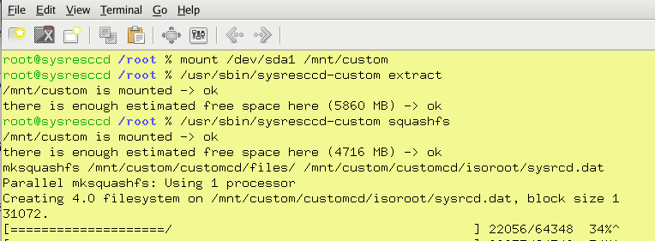
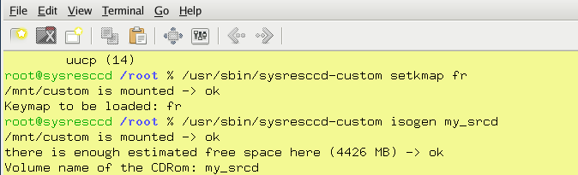
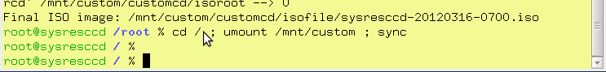
manuel en français : http://www.resoo.org/docs/systemrescuecd/Online-Manual-FR.htmpersonnalisation : http://www.resoo.org/docs/systemrescuecd/Sysresccd-manual-fr_Comment_personnaliser_SystemRescueCd.htmPersonnalisation :

Pré-requis

Première étape
Télécharger l'image iso à l'adresse http://www.sysresccd.org/Download

Autres étapes
Repérer la cléAvec l'utilitaire de disque (dans Système/administration) :repérer la clé usbrepérer son nom /dev/sdxdémonterrenommer en SYSRESCCDremonterLe montage est donc : /media/SYSRESCCD pour /dev/sdxcréer le mbr et synchroniser pour écrire sur la clé :
...@...:~$ sudo dd if=/usr/lib/syslinux/mbr.bin of=/dev/sdx
...@...:~$ sync
remplacer /dev/sdx par la valeur vue plus hautCopier les fichiers du cdromMonter l'image iso sur un répertoire à créer :
...@...:~$ sudo mkdir /mnt/iso
...@...:~$ sudo mount -o loop -t iso9660 /media/Disque/systemrescuecd-x86-1.6.0.iso /mnt/iso
remplacer par l'emplacement de l'image isoCopier les fichiers :
...@...:~$ cp -r /mnt/iso/* /media/SYSRESCCD/
...@...:~$ rm -rf /media/SYSRESCCD/syslinux
...@...:~$ mv /media/SYSRESCCD/isolinux/isolinux.cfg /media/SYSRESCCD/isolinux/syslinux.cfg
...@...:~$ mv /media/SYSRESCCD/isolinux/ /media/SYSRESCCD/syslinux
Rendre la clé amorçable :
...@...:~$ umount /media/SYSRESCCD
...@...:~$ sudo syslinux /dev/sdx1
...@...:~$ sync
mettre la bonne référence /dev/dev/sdx1, sans oublier le numéro de partition

Conclusion

Problèmes connus

Voir aussi
(fr) http://Article

Basé sur << Article >> par Auteur.

